Федеральное агентство по образованию
Государственное образовательное учреждение высшего профессионального образования
Уфимский государственный авиационный технический университет

Кафедра телекоммуникационных систем

Лабораторная работа №5 по курсу
«Спутниковые и радиорелейные системы передачи»
Расчет шумов в РРЛ

Выполнил:
ст.гр. МКС-415
Мазитов Н.И.
Проверил:
Киселев А.Е.

Уфа 2008

Задача 1

Рассчитать мощность тепловых шумов P_{ш.т.к} в верхнем и заданном величиной F_{к}/F_{в} каналах ТЧ (в пВт) аналоговой РРЛ с ЧРК-ЧМ при следующих данных:

Последняя цифра № варианта | F_{к}/F_{в} | P_{прм},  10⁻⁸ Вт | n_{ш}, ед. | Δf_{к}, кГц | F_{в},  кГц
9 | 0,9 | 19 | 30 | 200 | 1032

Псофометрическая мощность теплового шума (в пиковаттах) в канале тональной частоты, вносимая приемником одной радиорелейной станции, определяется по формуле
,

где n_{ш} – коэффициент шума приемника (в единицах);
k = 1,37∙10^{–23} Вт/(Гц∙К) – постоянная Больцмана;
Т = 293 К – абсолютная температура;
ΔF_{к} =3100 Гц – ширина полосы канала ТЧ;
κ_{п} = 0,75 – псофометрический коэффициент для канала ТЧ;
F_{к} – средняя частота канала в групповом спектре, кГц;
Δf_{к} – эффективное значение девиации частоты, соответствующее измерительному уровню сигнала одного канала на частоте нулевых предыскажений, кГц;
Р_{прм} – мощность сигнала на входе приемника, Вт;
β_{прм} – коэффициент, учитывающий изменение девиации частоты при введении предыскажений в зависимости от частоты канала.
Зависимость β_{прм} от α = (F_{к}/F_{в}) приведена на рис. 1.
F_{в} – верхняя частота линейного спектра многоканального ТФ сигнала.

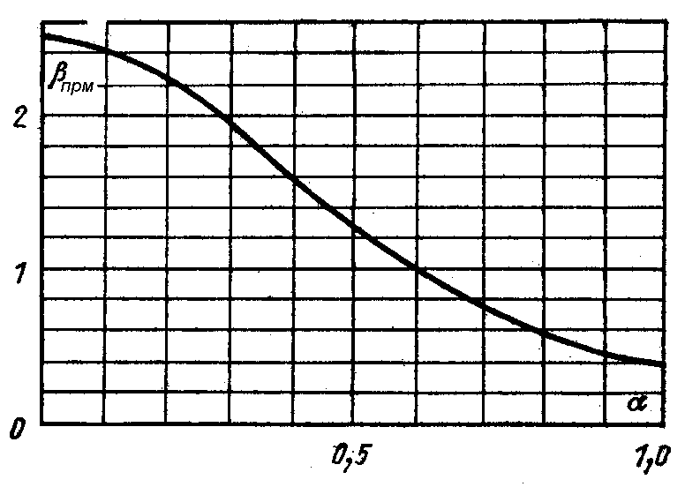
Рис. 1. Зависимость β_{прм} от α = (F_{к}/F_{в})
При F_{к} = F_{в} = 1032 кГц :
При F_{к} = α ∙F_{в} = 928,8 кГц:

Задача 2

Определить мощность шумов на входе приемника (в Вт) и отношение сигнал-шум (в дБ) при следующих данных:

Последняя цифра № варианта | П_{ш}, МГц | P_{прд},  Вт | n_{ш0}, дБ | а_{сум}, дБ
9 | 40 | 3 | 4,5 | 90

Мощность шумов на входе приемника определяется по формуле:
P_{ш.вх} = n_{ш} k Т П_{ш},
где n_{ш} – коэффициент шума приемника в единицах (n_{ш0} = 10 lg n_{ш} – коэффициент шума приемника в дБ);
дБ;
k = 1,37∙10^{–23} Вт/(Гц∙К) – постоянная Больцмана;
Т = 293 К – абсолютная температура входных цепей приемника;
П_{ш} – полоса пропускания приемника (в Гц).

Вычислим мощность сигнала на входе приемника в дБ:
P_{с.вх, дБ} = 10 lg P_{прд} – а_{сум,}
где P_{прд –} мощность передатчика, Вт;
а_{сум} – суммарные потери на пролете РРЛ.

Тогда отношение сигнал-шум (в дБ) на входе приемника:

